**A becsomózódott kert – segédanyag**

1. **Bevezető, ráhangoló játék: Bogozzuk ki!**

A gyerekek körben állnak/ülnek. Egy gombolyag fonalat adunk az egyik gyermek kezébe, vagy kezdhetjük mi is. Fogjuk meg a gombolyag végét! A fonalat erősen fogva dobjuk a gombolyagot egy tanulónak, aki szintén megfogja a fonalat erősen, és nem engedi el. Ezután tovább dobja a gombolyagot. Közben hívjuk fel a figyelmüket arra, hogy jegyezzék meg, kinek dobták, mert a játék következő fordulójában ki kell bogozni a csomókat, és vissza kell tekerni a fonalat. Akinél a gombolyag van, visszadobja annak, akitől kapta, megpróbálva csomómentesen visszafejteni a fonalat.

1. **Jóslás a címből**

A cím alapján vajon miről fog szólni a történet? Kik lesznek a szereplői? Milyen kertről lehet szó? Hogy tud becsomózódni egy kert?

1. **A történet elolvasása**

Miről szólt a történet? Egy tanuló a saját szavaival röviden foglalja össze a mese tartalmát!

1. **A víz fontossága**

Beszéljünk az alábbi, a meséből vett idézetről: „a víz, ami az egész kertet táplálja”.

1. **Mi a neve a szereplőknek? Kösd össze!**

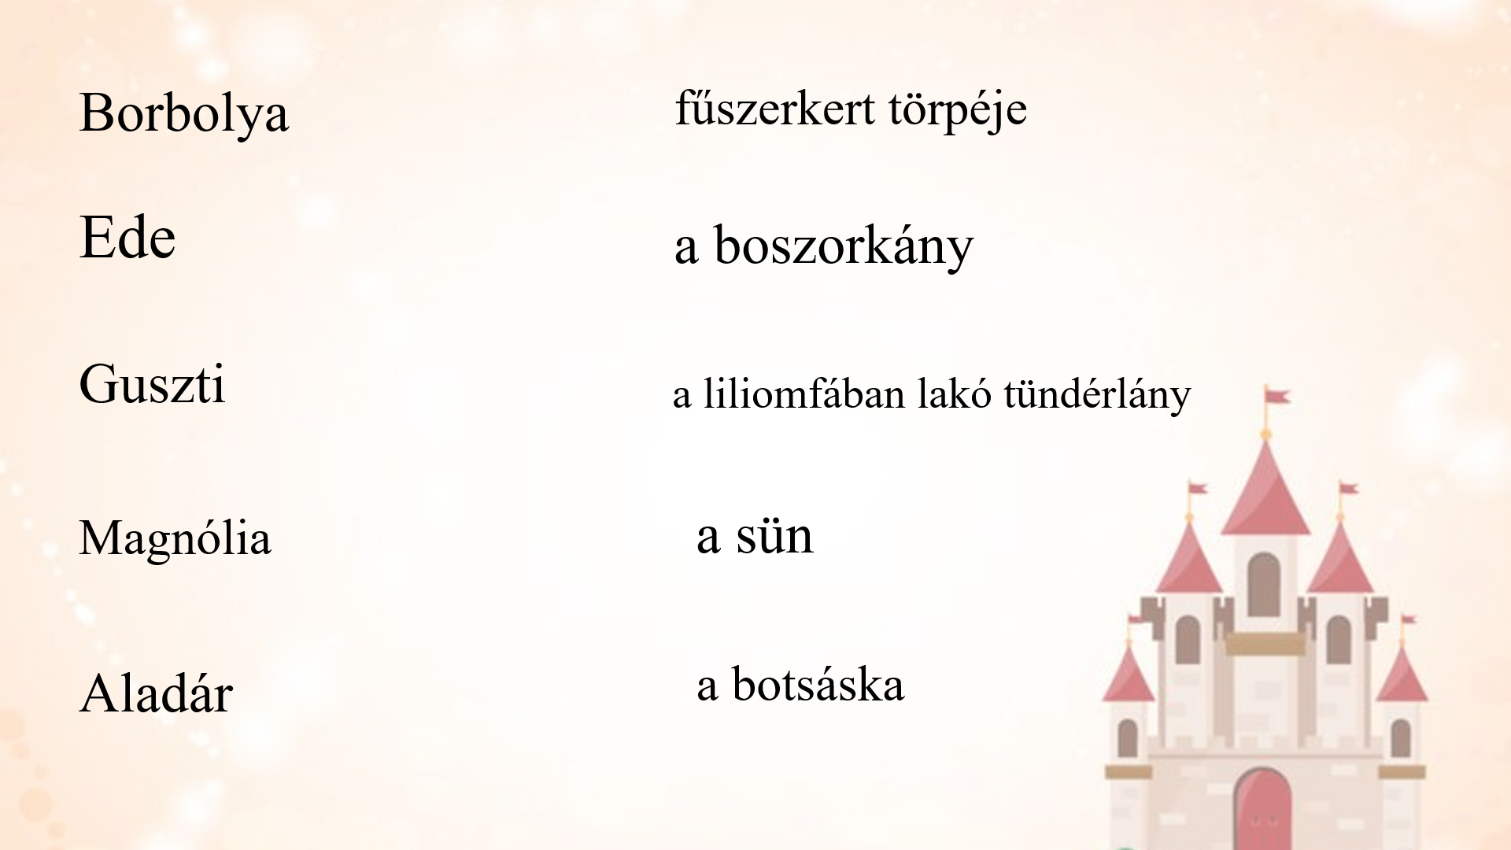

1. **Ki mondta? Írd a mondat mellé!**

Talán ő jár a kertben éjszakánként, ő varázsol mindenre csomót – _____________________

Lessük meg, és kapjuk el éjszaka! – ______________________

Halljátok? – _________________________

A kert közepe felől jön a hang, ahol a patak ered! –___________________

Hogy merészelitek meggátolni az összegubancoló- akciómat?! – ________________

1. **Oldd meg a rejtvényfeladatot! Ha helyesen töltöd ki, egy szót kapsz megfejtésként. Írd le a vonalra! Magyarázd el, hogyan kapcsolódik a megfejtés a történethez!**

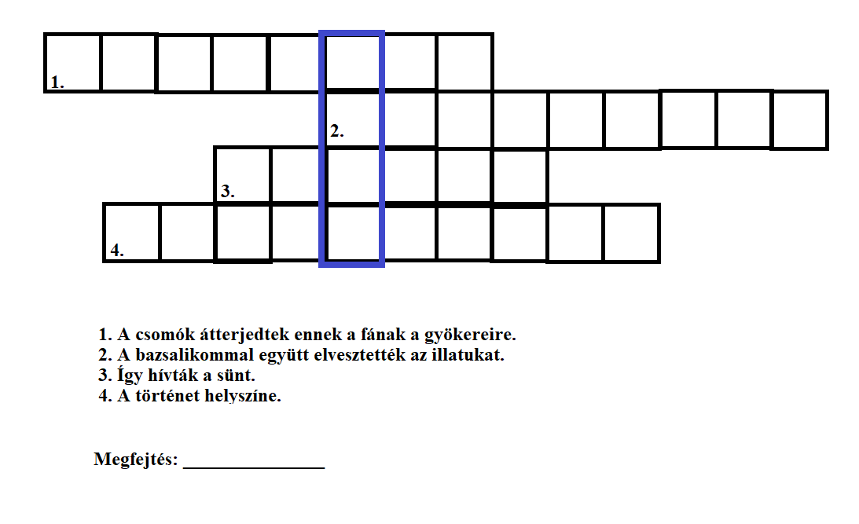

**8. Képzeld el a kertet, és rajzold le!**